Correção das atividades de Matemática – dos dias 22 a 26 de junho
5º Ano D – Profª. Simoni

EMAI

- EMAI: Atividade 3.4 – cálculo mental. Pág. 25.
Resposta já enviada

- EMAI: Atividade 3.5 – procedimento de cálculos/soma. Pág. 26;
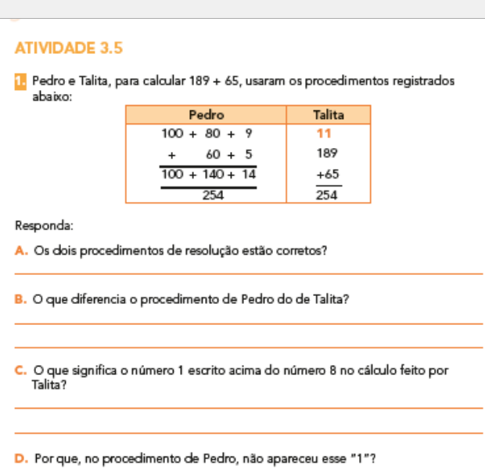
Porque ele usou o sistema de decomposição,
Soma de 9 + 5= 14. O número 1 é uma dezena, então vai para a ordem das dezenas.
Pedro está usando a soma por decomposição e Talita pelo sistema de soma com reserva.
Sim, pois observamos o mesmo resultado.
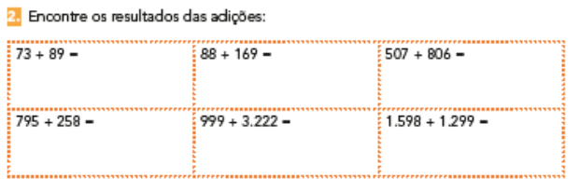
2.897
1.053
4.221
1.313
257
162
- EMAI: Atividade 3.6 – procedimento de cálculos/subtração. Pág. 27

- No primeiro foi efetuado pelo método de decomposição. No segundo, pelo sistema de reserva.
- Tiramos uma dezena do numero 7, para igualar a casa da unidade. 7 -1 = 6
5unidades mais uma dezena, igual a 15.
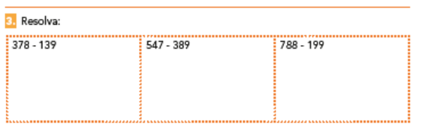
589
158
239

Ciências
Livro didático, página 94 – somente leitura

Página 95 –
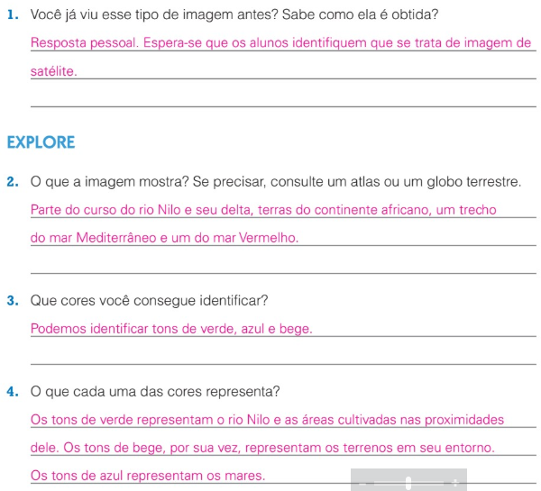
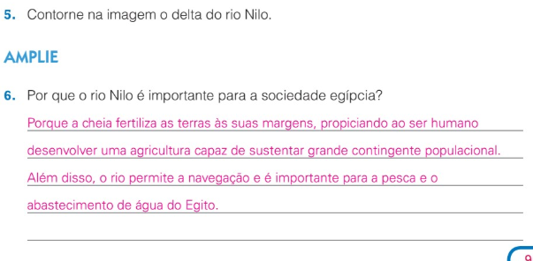

Geografia
Livro didático, página 206 – somente leituras.
Página 207 - 